المملكة العربية السعودية
وزارة التعليم
إدارة التعليم بمنطقة……….
مدرسة ……………………….

اختبار تقويم المهارات المادة رياضيات الصف الثاني ابتدائي الفصل الدراسي الأول العام ١٤٤٥هـ
اسم الطالب / ـة ………………………………………………………………

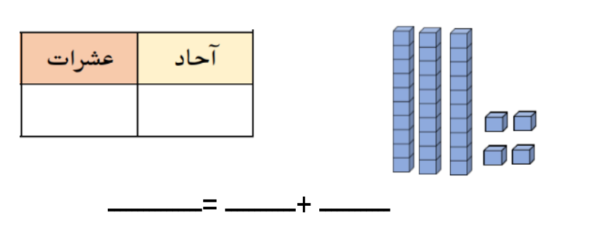
سؤال الأولى / أكتب العدد الاحاد والعشرات :
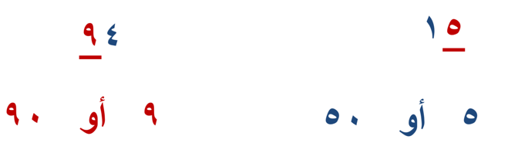
سؤال الثانية / حوط القيمة المنزلية للعدد :
----------------------------------------------------------------------------------------------------------------
سؤال الثالثة / أكتب الأعداد بالكلمات أو الأرقام :
٣٩ ———— مئة ———— خمسة وأربعون ————
----------------------------------------------------------------------------------------------------------------
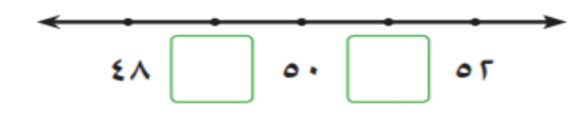
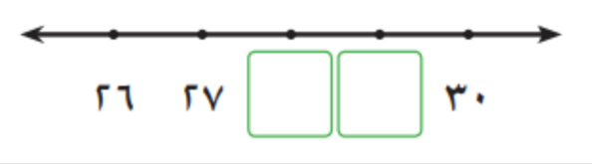
سؤال الرابعة / استعمل خط الأعداد لملأ الفراغ :

سؤال الخامسة / أقارن بين العددين ، وأكتب ( < ، > ، = ) داخل :

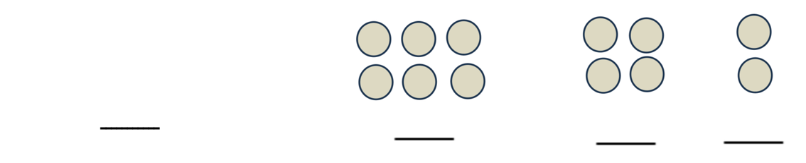
سؤال السادسة / أكمل رسم الشكل التالي في كل من الأنماط ، ثم أكتب العدد :

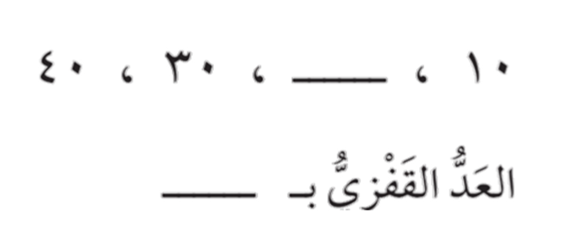
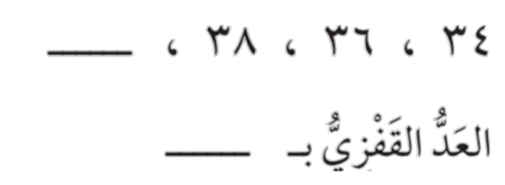
سؤال السابعة / أملا الفراغ بالعدد المناسب ، ثم أصف النمط :

انتهت الأسئلة بالتوافق
معلمة المادة /
المملكة العربية السعودية  وزارة التعليم  إدارة التعليم بمحايل عسير  مدرسة النعمان بن بشير الابتدائية |  | الدرجة : ـــــــــــــــــــــــــــــــــ  توقيع ولي الأمر :
اختبار الفترة – الفصل الدراسي الأول 1444 هـ
اسم الطالب : ............................................ المادة :رياضيات الصف : الثاني الابتدائي

اختر الإجابة الصحيحة في لكل سؤال مما يأتي:
1 | 70 آحاد = ...... عشرات
 | أ | 5 | ب | 6 | ج | 7 | د | 8

2 | لكتابة العدد خمسة وثلاثون بالأرقام نكتب
 | أ | 15 | ب | 25 | ج | 35 | د | 53

3 | ليتم ترتيب الأعداد التالية 17 ، ...... ، 19 نكتب في الفراغ
 | أ | 15 | ب | 16 | ج | 18 | د | 81

4 | العدد الأصغر من 65 في الأعداد التالية هو:
 | أ | 56 | ب | 66 | ج | 76 | د | 86

5 | عندما أكمل النمط 5 ، 10 ، 15 ، ....... سيكون العدد المناسب في الفراغ:
 | أ | 16 | ب | 20 | ج | 25 | د | 30

6 | ناتج جمع 9 + 9 =
 | أ | 9 | ب | 18 | ج | 81 | د | 99

7 | ناتج جمع 8 + 7 =
 | أ | 14 | ب | 15 | ج | 16 | د | 17

8 | عدد يقع بين العددين 25 ، 29 رقم آحاده 7 هو:
 | أ | 27 | ب | 37 | ج | 47 | د | 57

9 | من خصائص الجمع 7 + 3 =
 | أ | 7 + 2 | ب | 2 + 7 | ج | 3 + 7 | د | 7 + 7

10 | ناتج جمع 15 + 0 =
 | أ | 15 | ب | 50 | ج | 51 | د | 150

انتهت الأسئلة: وفقكم الله وجعلكم فخرا لوطنكم وأمتكم معلم المادة/ حسن القرني

